绝密★启用前
2014年普通高等学校招生全国统一考试（上海卷）
数学试卷(文史类)
（满分150分，考试时间120分钟）
考生注意
1.本场考试时间120分钟，试卷共4页，满分150分，答题纸共2页.
2.作答前，在答题纸正面填写姓名、准考证号，反面填写姓名，将核对后的条形码贴在答题纸指定位置.
3.所有作答务必填涂或书写在答题纸上与试卷题号对应的区域，不得错位.在试卷上作答一律不得分.
4.用2B铅笔作答选择题，用黑色字迹钢笔、水笔或圆珠笔作答非选择题.

一、填空题(本大题满分56分)本大题共有14题，考生必须在答题纸相应编号的空格内直接填写结果，每个空格填对得4分，否则一律得零分．
1． 函数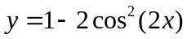的最小正周期是 .

2. 若复数z=1+2i，其中i是虚数单位，则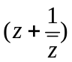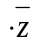=___________.

3. 设常数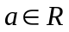，函数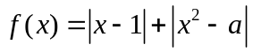，若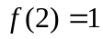，则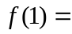 .

4. 若抛物线y²=2px的焦点与椭圆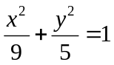的右焦点重合，则该抛物线的准线方程为___________.

5. 某校高一、高二、高三分别有学生1600名、1200名、800名，为了解该校高中学生的牙齿健康状况，按各年级的学生数进行分层抽样，若高三抽取20名学生，则高一、高二共抽取的学生数为 .

6.若实数x,y满足xy=1,则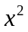+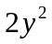的最小值为______________.

7. 若圆锥的侧面积是底面积的3倍，则其母线与底面角的大小为 （结果用反三角函数值表示）.

8. 在长方体中割去两个小长方体后的几何体的三视图如图，则切割掉的两个小长方体的体积之和等于 .
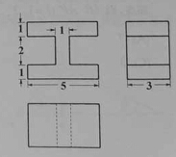

9. 设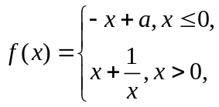若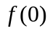是的最小值，则的取值范围是 .

10.设无穷等比数列{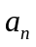}的公比为q，若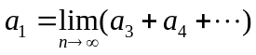，则q= .

11．若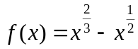，则满足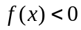的取值范围是 .

12. 方程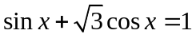在区间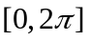上的所有解的和等于 .

13.为强化安全意识，某商场拟在未来的连续10天中随机选择3天进行紧急疏散演练，则选择的3天恰好为连续3天的概率 是 （结构用最简分数表示）.

14. 已知曲线C：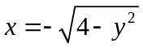，直线l：x=6.若对于点A（m，0）,存在C上的点P和l上的点Q使得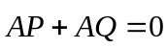，则m的取值范围为 .

二、选择题：本大题共4个小题,每小题5分,共20分.在每小题给出的四个选项中，只有一项是符合题目要求的.
15. 设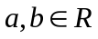,则“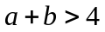”是“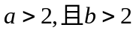”的（ ）
- 充分条件 （B）必要条件
（C）充分必要条件 （D）既非充分又非必要条件

16. 已知互异的复数满足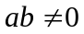，集合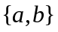={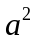,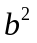},则= （ ）
（A）2 （B）1 （C）0 （D）

17. 如图，四个边长为1的正方形排成一个大正方形，AB是在正方形的一条边，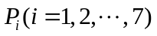是小正方形的其余各个顶点，则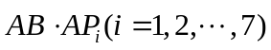的不同值的个数为（ ）
（A）7 （B）5 （C）3 （D）1
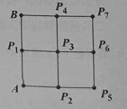

18. 已知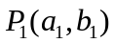与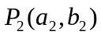是直线y=kx+1（k为常数）上两个不同的点，则关于x和y的方程组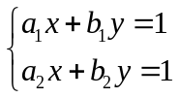的解的情况是（ ）
（A）无论k，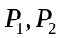如何，总是无解 （B)无论k，如何，总有唯一解
（C）存在k，，使之恰有两解 （D）存在k，，使之有无穷多解
三．解答题（本大题共5题，满分74分）
19、（本题满分12分）
底面边长为2的正三棱锥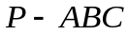, zxxk其表面展开图是三角形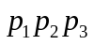，如图，求△的各边长及此三棱锥的体积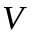.
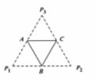
- （本题满分14分）本题有2个小题，学科网第一小题满分6分，第二小题满分1分。
设常数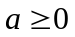，函数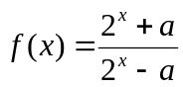
- 若=4，求函数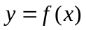的反函数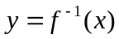；
- 根据的不同取值，讨论函数的奇偶性，并说明理由.
- （本题满分14分）本题共有2个小题，第1小题满分6分，第2小题满分8分.
如图，某公司要在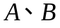两地连线上的定点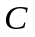处建造广告牌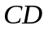，其中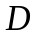为顶端，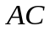长35米，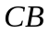长80米，设在同一水平面上，从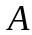和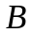看的仰角分别为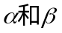.
- 设计中是铅垂方向，若要求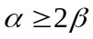，问的长至多为多少学科网（结果精确到0.01米）？
- 施工完成后.与铅垂方向有偏差，现在实测得zxxk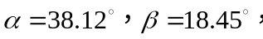求的长（结果精确到0.01米）？
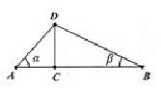

22（本题满分16分）本题共3个小题，第1小题满分3分，第2小题满分5分，第3小题满分8分.
在平面直角坐标系中，对于直线：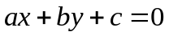和点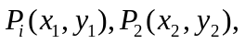记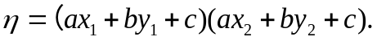若<0，则称点被直线分隔。若曲线C与直线没有公共点，且曲线C上存在点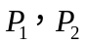被直线分隔，则称直线为曲线C的一条分隔线.
⑴ 求证：点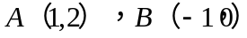被直线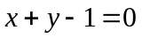分隔；
⑵若直线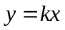是曲线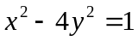的分隔线，求实数的取值范围；
⑶动点M到点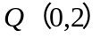的距离与到轴的距离之积为1，设点M的轨迹为E，求E的方程，并证明轴为曲线E的分隔线.

- （本题满分18分）本题共3个小题，第1小题满分3分，第2小题满分6分，第3小题满分9分.
已知数列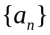满足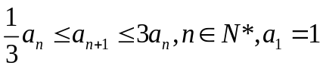.
- 若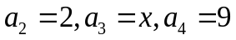，求的取值范围；zxxk
- 若是等比数列，且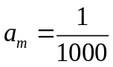，求正整数的最小值，学科网以及取最小值时相应的公比；
（3）若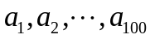成等差数列，求数列的公差的取值范围.

